JS: K cần định nghĩa kiueeur dữ liệu hoặc tìm kiếm dữ liệu khi dùng libs, k kiểm tra lỗi gõ
TS: Phải khai báo kiểu dữ liệu nhiều, có nhắc code
Thao tác:
tsc -abc.js: complie từ TS -> JS
npx ts-jest config:init: tạo file jest config

Setup Project
Khởi tạo: npm init -> tạo file package.json
Cài đặt unit test:
npm install --save-dev jest typescript ts-jest @types/jest
npx ts-jest config:init
Tạo tsconfig.json mặc định: tsc --init

TS Basics
Agenda
- Static type checking
Phát hiện lỗi trong lúc code
Tránh Typo
Tiết kiệm dung lượng debug
VD:
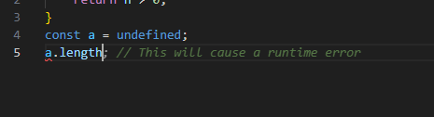

- Types for Tooling
Có hỗ trợ auto completions / suggestions
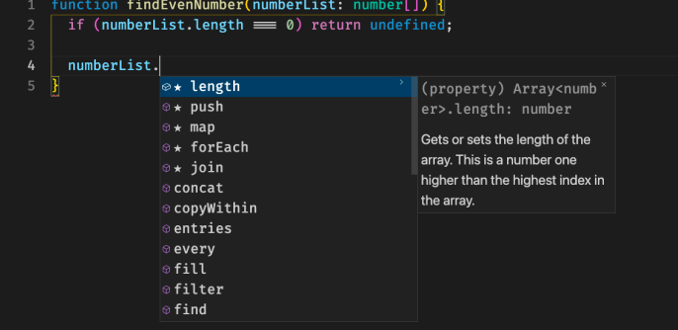
- tsc - typescript compiler
Phân dịch TS -> JS
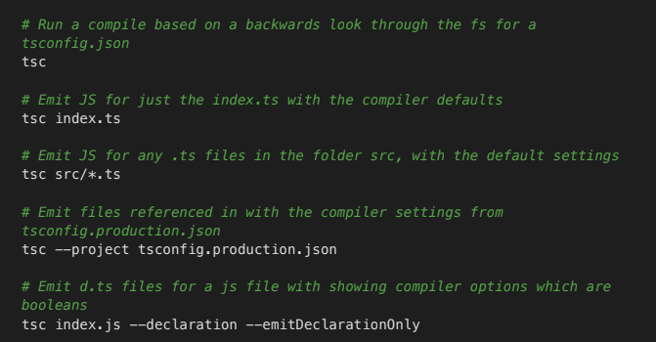
- Emitting with Errors
Config option: --noEmitOnError
true thì không tạo ra file js nếu compile có lỗi.
false thì vẫn tạo ra file js dù compile có lỗi.

Explicit types vs Infered types
- Explicit types
Khai báo kiểu dữ liệu trong typescript thì sử dụng dấu 2 chấm đằng sau tên biến.
let count: number = 10;
let studentName: string = "John Doe";
let isLoggedIn: boolean = false;
let numberList: number[] = [1, 2, 3, 4, 5];

- Infered types
TS tự suy luận kiểu dữ liệu gì khi k khai báo cụ thể.
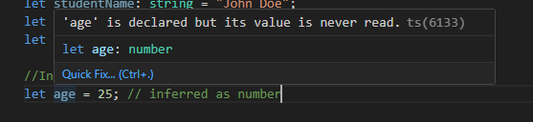
- Eraised types
Sau khi compile từ typescript sang javascript, tất cả type annotation sẽ bị xoá.
TS:
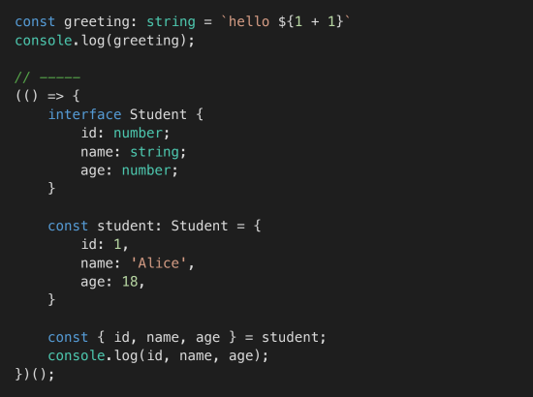
JS:
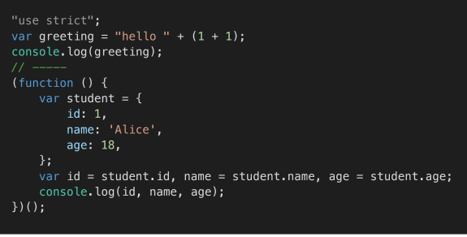
- Downleveling
Tuỳ vào target mà code sau khi được compile ra javascript sẽ khác nhau để đảm bảo target environment có thể hiểu và thực thi được code mình viết bên typescript.

Learn essential TypeScript concepts:
- Type annotations and inference
- Interfaces and type aliases
- Function types and generics basics
- Union and intersection types
- Enums and literal types
- Type guards and narrowing
Type annotations and inference

Interfaces and type aliases

Function types and generics basics

Union and intersection types

Enums and literal types

Type guards and narrowing

